Результат створення бази даних university та таблиці students:

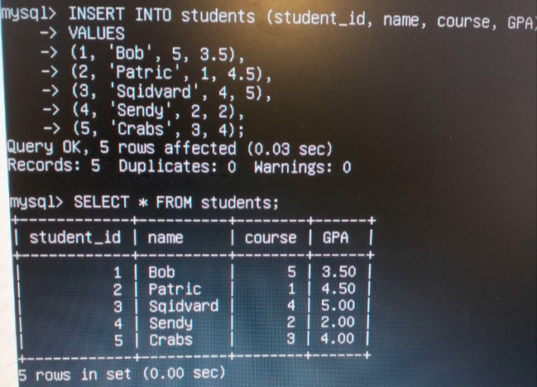

Результат вибору всіх студентів які навчаються на другому курсі:

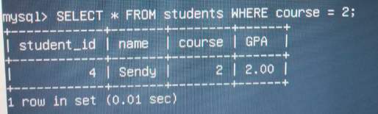

Результат збільшення середнього балу всіх студентів на 0.5:

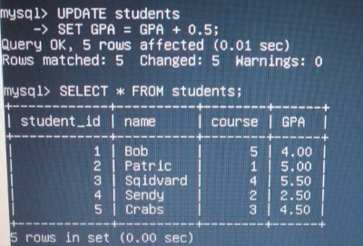

Результат оновлення ім'я студента який навчається на третьому курсі:

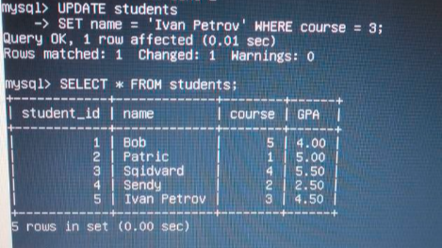

Результат транзакції а саме видалення всіх студентів які мають середній бал менше 3, додавання нового студента, який навчається на 1 курсі з середнім балом 4.2:

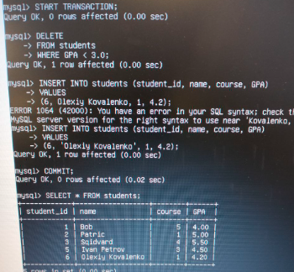

Результат вибору всіх студентів які навчаються на 1 курсі та середній бал більше 4.0:

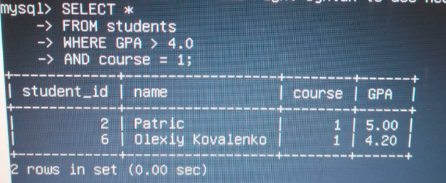

Результат підрахування кількості студентів на кожному курсі:

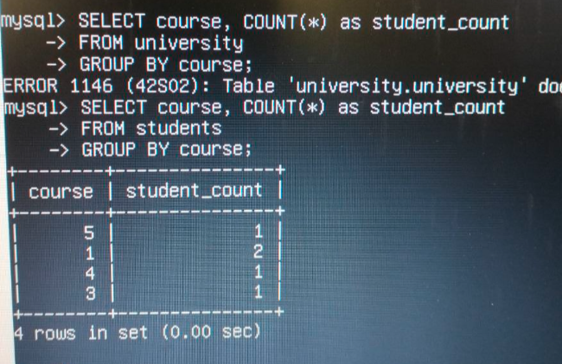

Результат видалення таблиці students та бази даних university :

